El protocolo HTTP

Análisis de una URL
- Esquema: https
- Dominio: uv.mx
- Ruta: https://www.uv.mx/agenda/evento.html
- Parámetros: area=1 evento=603
- Fragmento: #descarga

- ¿Qué parte se envía al servidor?
Se envía una petición para acceder a un recurso en especifico.
- ¿Qué parte solo interpreta el navegador?
El navegador interpreta únicamente un fragmento de todo el recurso, en este caso, la información del concierto “Una noche fantástica”.
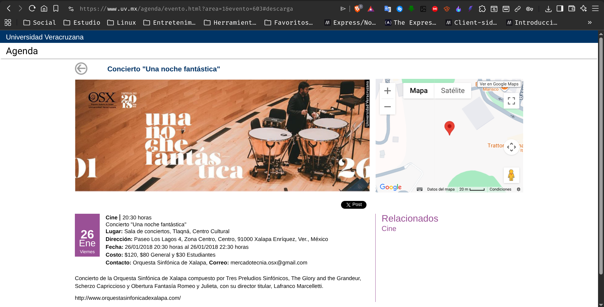

Observación del paradigma solicitud-respuesta
- Método HTTP: GET
- URL solicitada: https://www.uv.mx/agenda/evento.html?area=1&evento=603
- Código de estado: 200 la primera vez que se accede y 304 al recargar porque accede a una versión guardada en el cache.
- Dirección IP del servidor: 20.88.208.126
- Puerto utilizado: 443

- ¿Cuantas solicitudes fueron necesarias para cargar la pagina completa?

- ¿Qué tipo de recursos adicionales se descargaron?
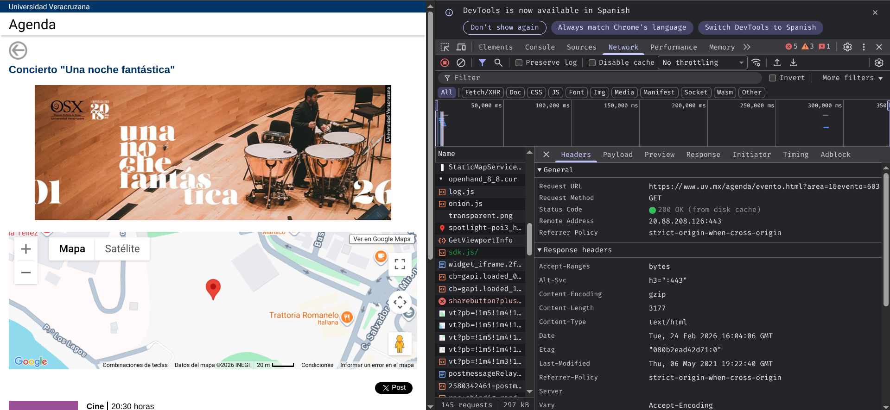

Análisis de cabeceras HTTP
- Dentro de la misma petición, observar:
- Request headers
  - Host: www.uv.mx
  - User-Agent: Mozilla/5.0 (X11; Linux x86_64) AppleWebKit/537.36 (KHTML, like Gecko) Chrome/145.0.0.0 Safari/537.36
  - Accept: text/html,application/xhtml+xml,application/xml;q=0.9,image/avif,image/webp,image/apng,*/*;q=0.8
  - Cookie: None
- Response headers
  - Server: None
  - Content-Type: text/html
  - Content-Length: 3177
  - Date: Tue, 24 Feb 2026 16:04:06 GMT
- ¿Qué información envía el cliente?
- ¿Qué información expone el servidor?
- ¿Qué cabeceras podrían representar un riesgo si están mal configuradas?

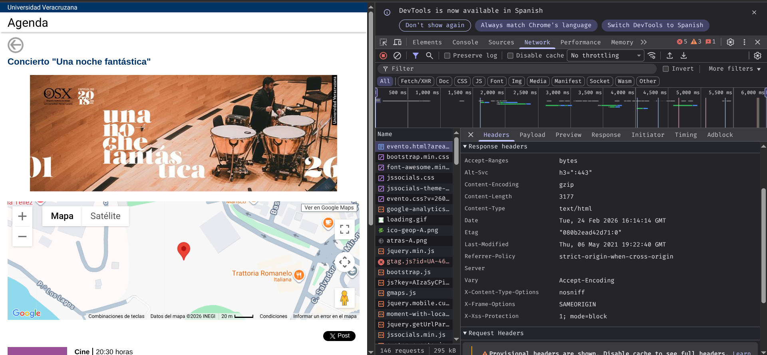

HTTP vs HTTPs
- En la terminal ejecuta:
curl -v http://neverssl.com
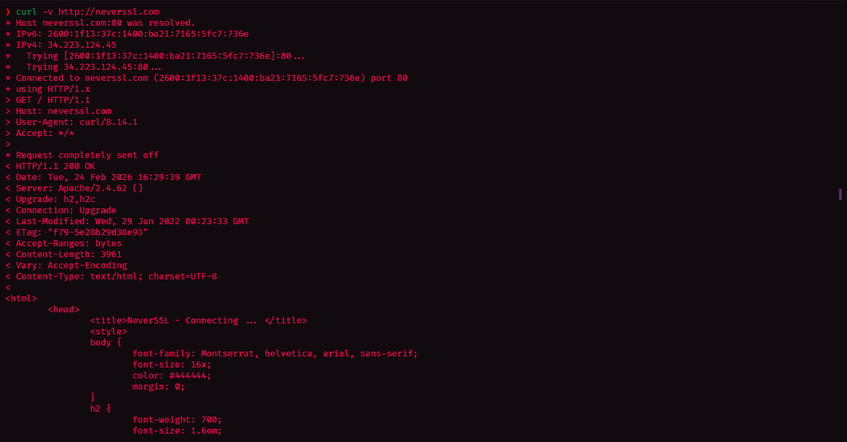
- Observar:
Cabeceras
Código de estado
Redirecciones
- Ejecutar:
curl -v https://neverssl.com
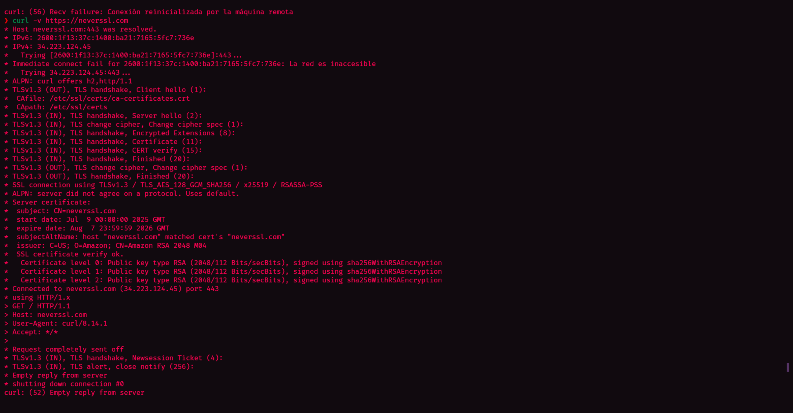
- ¿Qué diferencia se observa en la conexión? La primera resulta en una conexión exitosa mientras la segunda no devuelve nada.
- ¿Qué puerto se utiliza en cada caso? Para la primera liga (http) se conecto mediante el puerto 80 mientras la segunda liga (https) uso el puerto 443.
- ¿Qué aparece relacionado con TLS? Se muestra el proceso de handshake y sus fases; desde el “Cliente hello” hasta el verificación del cifrado.

Demostración de que HTTP es sin estado
- Acceder a un sitio cualquiera
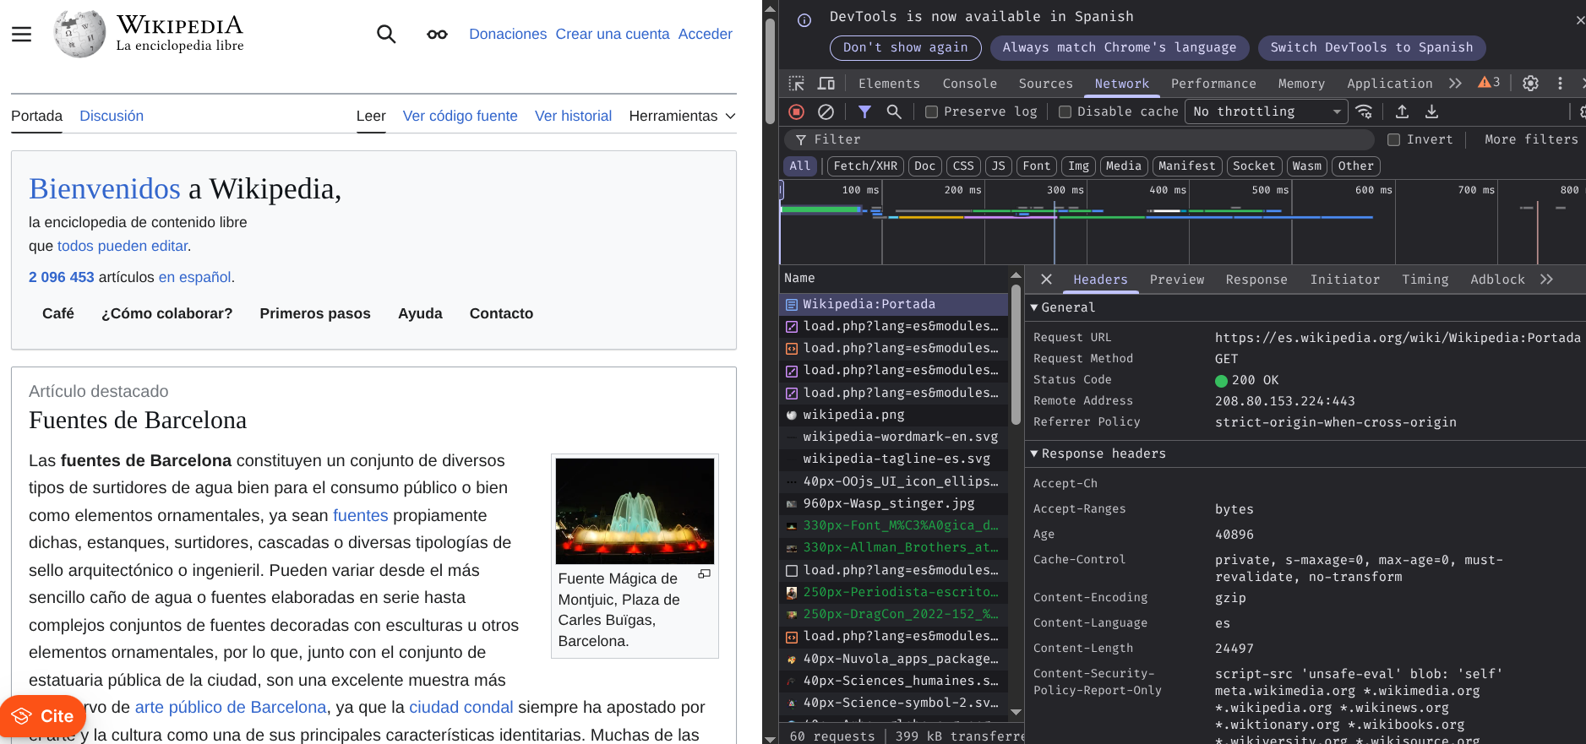
- Realizar una solicitud
Se busca algo dentro de Wikipedia.
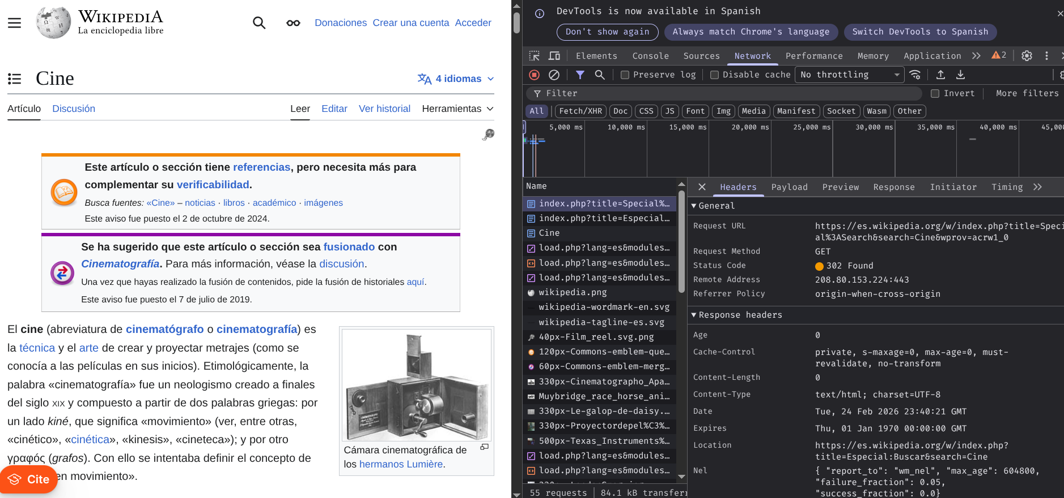
- Recargar la pagina
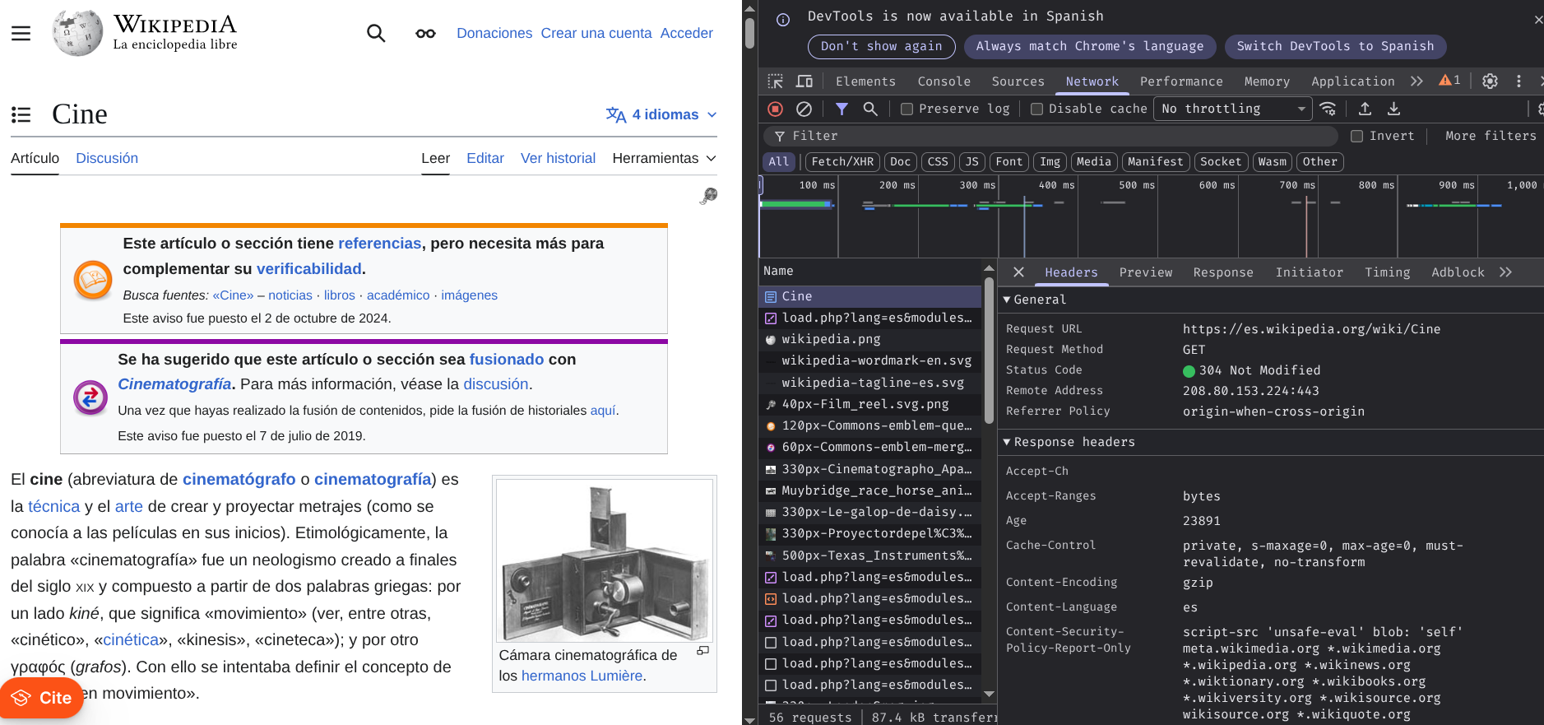
- ¿El servidor recuerda la petición anterior?
No, porque es un protocolo sin estado (stateless).
- ¿Qué mecanismo permite mantener sesiones de usuario?
Las “Cookies”, ya que el servidor envía un ID de sesión y es recibido por el navegador mediante la cookie.

Exploración del protocolo HTTP con cURL

Visualizar una solicitud HTTP basica
Ejecutar:
curl -v http://neverssl.com
Observar:
- Linea de petición (GET)
- Versión HTTP
- Código de estado
- Encabezados de respuesta
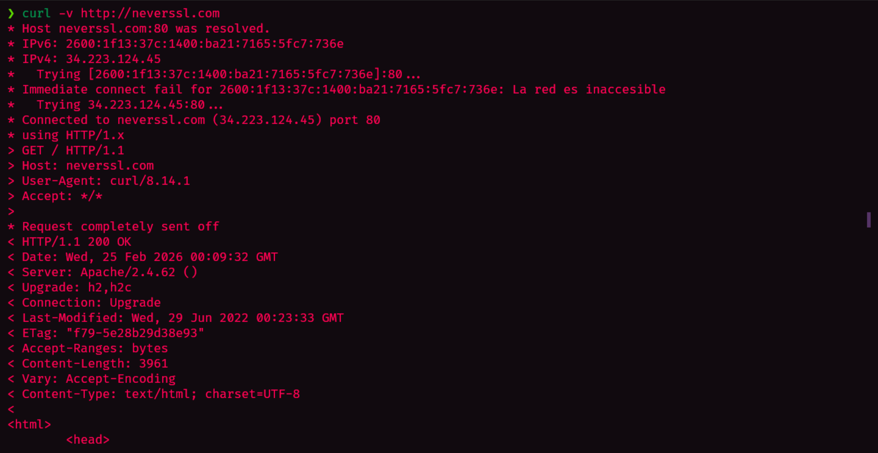
Responder:
- ¿Qué método HTTP utilizo curl por defecto?
Usa el método GET.
- ¿Qué código de estado devolvió el servidor?
Devolvió un código de estado 200 (OK).
- ¿Qué encabezado indica el tipo de contenido?
El encabezado de respuesta (Response Header).

Realizar una solicitud HEAD
Ejecutar:
curl -l http://neverssl.com
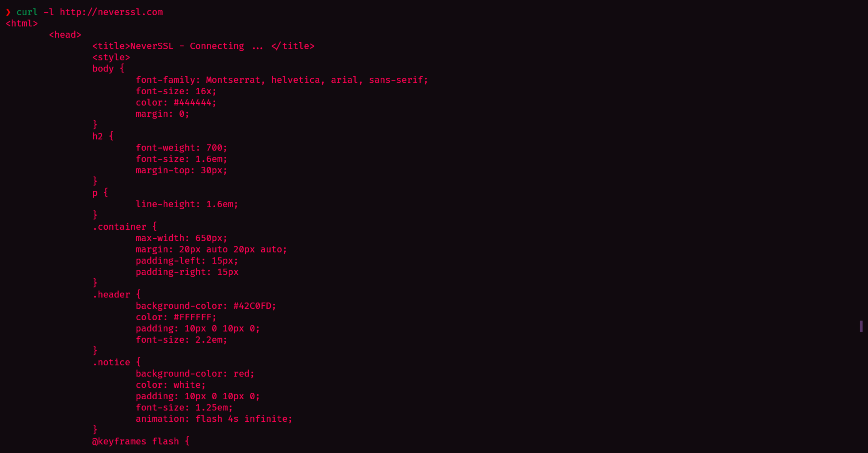
- ¿Qué diferencia hay respecto a la solicitud anterior?
Que no muestra la información sobre la comunicación entre el cliente y el servidor durante la solicitud HTTP.
- ¿Se recibe cuerpo de respuesta?
No.
- ¿Para qué podría servir este método?
Para obtener el recurso directo sin tener información adicional.
Concepto:
- HEAD permite consultar metadatos sin descargar el recurso completo

Enviar parámetros en la URL (Query String)
Ejecutar:
curl -v https://httpbin.org/get?nombre=Juan&curso=Web
Observar:
- Cómo el servidor recibe los parámetros
- Cómo se reflejan en la respuesta
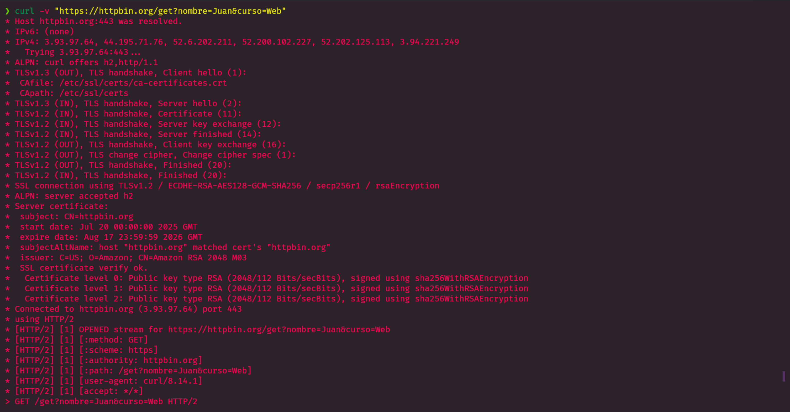
Responder:
- ¿Dónde viajan los parámetros?
En la URL, específicamente en el “query string” (después del signo ?).
- ¿Qué riesgo implica enviar datos sensibles por URL?
Pueden quedar almacenados en el historial de navegador, puede guardarse en texto plano en el servidor además que son visibles para el usuario.

Enviar una solicitud POST
Ejecutar:
curl -v -X POST https://httpbin.org/post -d "usuario=admin&password=1234"
Observar:
- Método POST
- Encabezado Content-Type
- Cuerpo de la solicitud
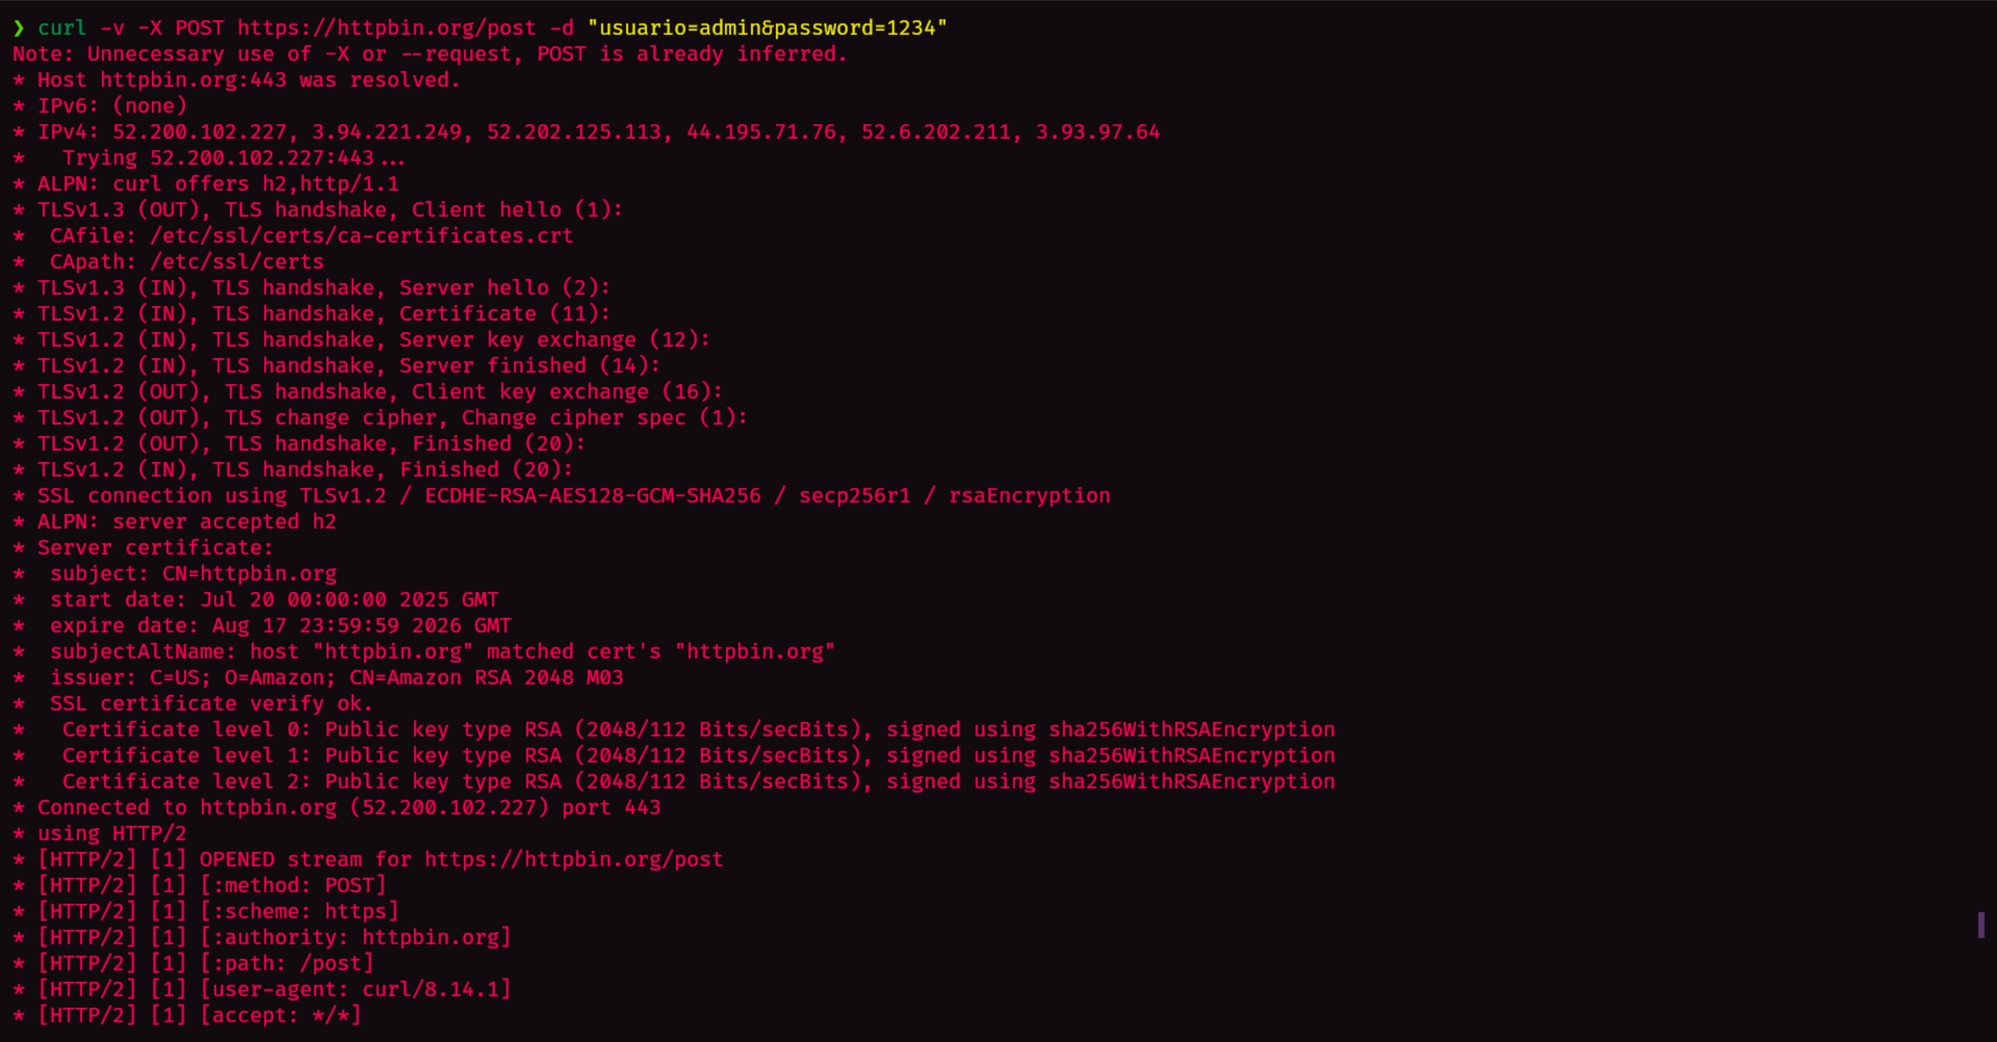
Responder:
- ¿Dónde viajan ahora los datos?
Viajan en el cuerpo (body) de la petición HTTP, no en la URL.
- ¿Se observan en la URL?
No, no se observan en la URL.
- ¿Son visibles en texto plano?
No para alguien interceptando la red, mientras que el servidor que los recibe si los puede ver.

Modificar encabezados manualmente
Ejecutar:
curl -v https://httpbin.org/headers -H "User-Agent: MiClientePersonalizado"
Observar:
- Cómo el servidor recibe el User-Agent
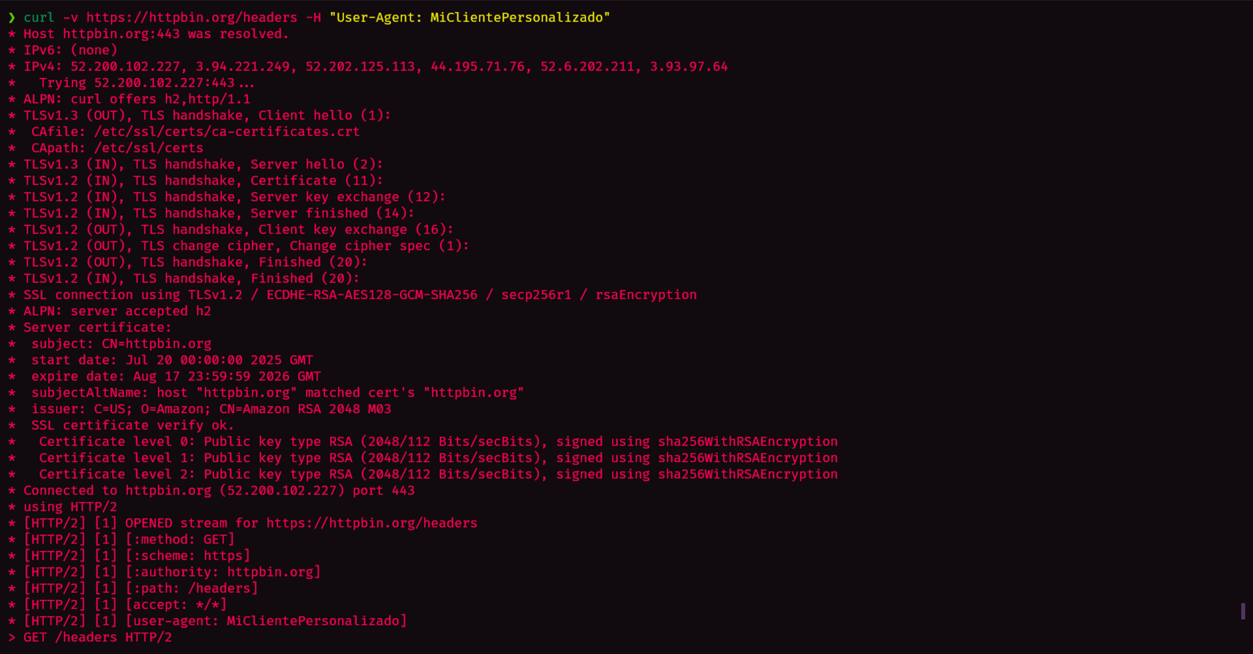
Responder:
- ¿Es posible suplantar información del cliente?
Si, en este caso se ha modificado el User-Agent.
- ¿Qué implicaciones tiene esto en seguridad?
Que el cliente puede alterar/modificar datos que envía hacia el servidor.

Simular error 404
Ejecutar:
curl -v https://httpbin.org/status/404
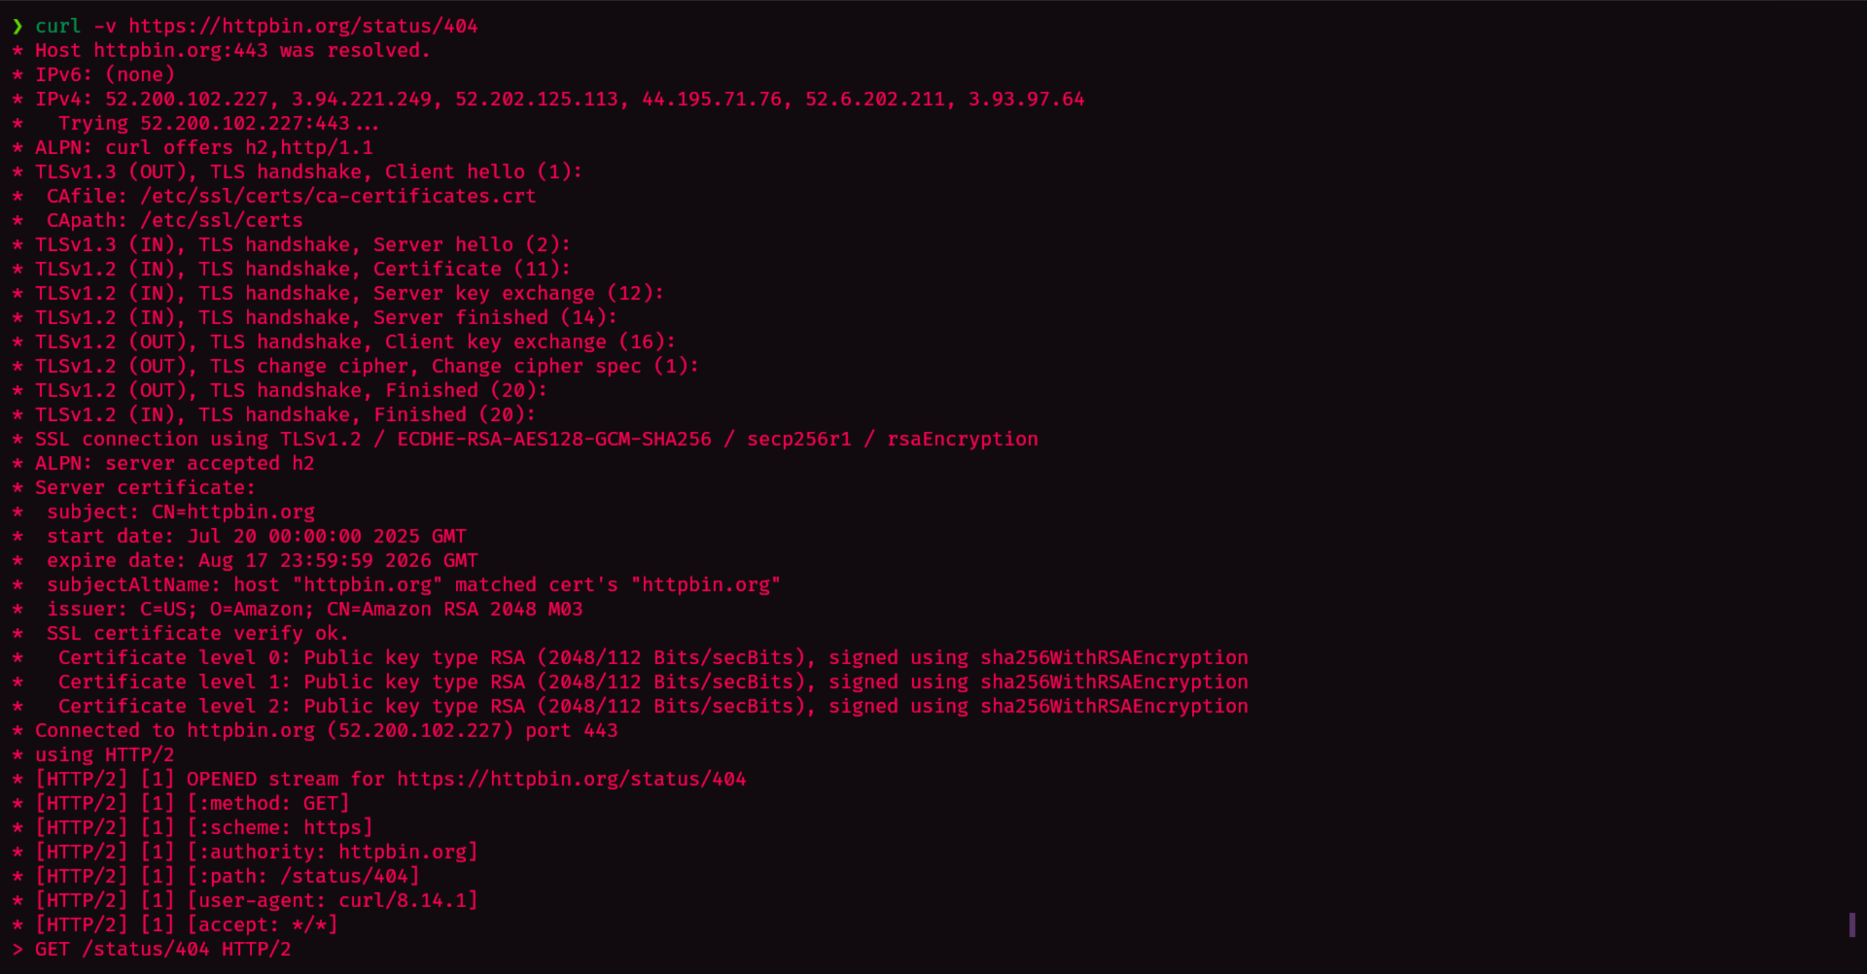
Responder:
- ¿Qué significa el código 404?
Significa que indica que el servidor no ha encontrado la página o recurso solicitado, es decir, aunque el servidor responde correctamente, el archivo, página o contenido especificado en la URL no existe en el servidor o ha sido eliminado.
- ¿Qué diferencias hay entre 404 y 403?
- Error 404 (Not Found): Indica que la página o recurso solicitado no existe en el servidor.
- Error 403 (Forbidden): Indica que el recurso existe, pero el servidor se niega a permitir el acceso a él.

Comparar HTTP y HTTPS
Ejecutar:
curl -v http://neverssl.com
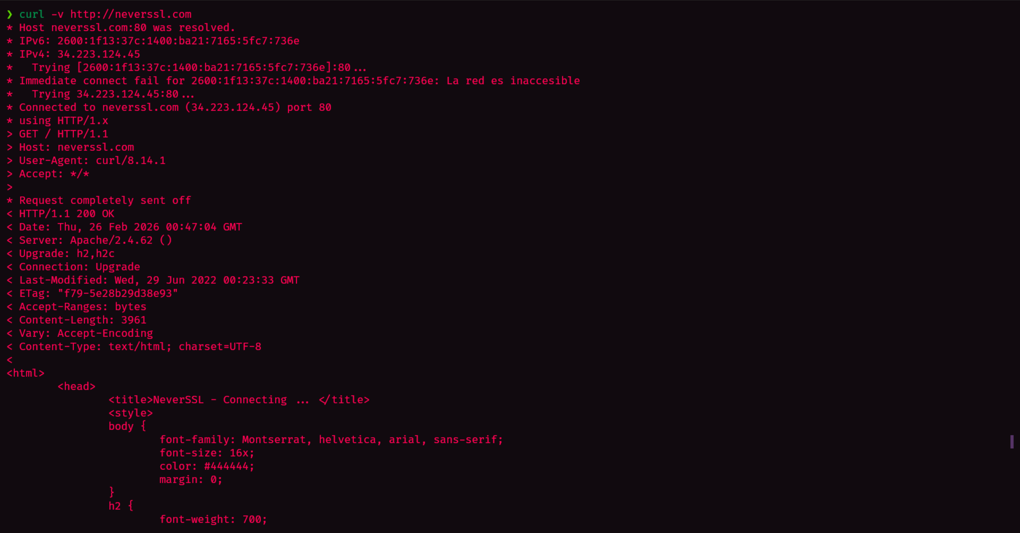
y luego:
curl -v https://example.com
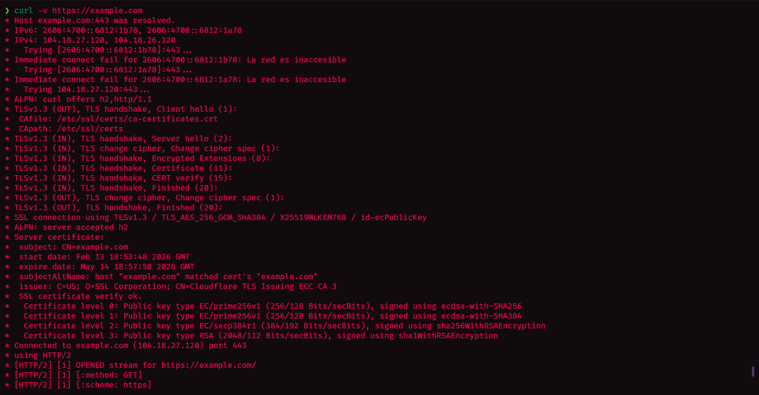
Identificar:
- Puerto utilizado: Se usaron el puerto 80 (para http) y el 443 (para https).
- Proceso TLS: Solo HTTPS realiza un handshake TLS antes de intercambiar datos.
- Diferencias visibles en la conexión: Uno hace el proceso de cifrado mientras el otro tiene el trafico en texto plano.

Preguntas de reflexión final
1. ¿Qué parte de la solicitud controla completamente el cliente?
El cliente controla completamente lo que decide enviar al servidor, es decir, el servidor no controla lo que recibe, solo puede validarlo.
2. ¿Puede el cliente modificar los encabezados?
Si.
3. ¿Qué sucede si el servidor confía ciegamente en los datos recibidos?

El servidor puede ser víctima de los siguientes ataques:
- Inyección SQL
- XSS
- Escalada de privilegios
- Manipulación de roles
- Bypass de autenticación
4. ¿Qué significa que HTTP sea sin estado al observar múltiples solicitudes con curl?
Significa que no guarda sesiones por defecto, tampoco sabe quién eres al realizar cada solicitud y que no recuerda acciones previas.

Paradigma solicitud–respuesta
El paradigma solicitud–respuesta es un modelo de comunicación donde:
- El cliente envía una solicitud (request) al servidor.
- El servidor procesa esa solicitud.
- El servidor devuelve una respuesta (response).

¿Por qué HTTP es considerado sin estado?
- Cada solicitud es independiente.
- El servidor no recuerda solicitudes anteriores.
- No mantiene información automáticamente entre peticiones.

